澎湖地區
地下水管制區劃定檢討結果

表1 澎湖地區觀測井近五年最低月平均地下水位(零水位線因子)
縣市別 | 站名 | TM_X | TM_Y | 地下水分區 | 年份 | 月份 | 最低月平均水位(m)
澎湖縣 | 澎南 | 309302 | 2602904 | 澎湖地區 | 2010 | 4 | -11.868
澎湖縣 | 馬公(2) | 310390 | 2606508 | 澎湖地區 | 2010 | 7 | -42.037
澎湖縣 | 湖西 | 315880 | 2609275 | 澎湖地區 | 2010 | 3 | -0.942
澎湖縣 | 赤崁 | 310199 | 2619231 | 澎湖地區 | 2010 | 5 | 1.360
澎湖縣 | 大池(2) | 301504 | 2612568 | 澎湖地區 | 2010 | 2 | -30.258
表2 澎湖地區水質監測站近五年氯鹽平均值(水質因子)
鄉鎮市 | 站名 | x | y | 氯鹽平均值(mg/L)
馬公市 | 馬公國小 | 115257 | 2606569 | 259.36
馬公市 | 馬公國中 | 116640 | 2606374 | 200.21
湖西鄉 | 隘門國小 | 122108 | 2605714 | 157.07
西嶼鄉 | 赤馬國小 | 108940 | 2607992 | 879.92
白沙鄉 | 港子國小 | 118603 | 2615137 | 639.14
湖西鄉 | 成功國小 | 120737 | 2607133 | 177.50
湖西鄉 | 湖西國小 | 124894 | 2607936 | 187.50
西嶼鄉 | 池東國小 | 108951 | 2609980 | 243.07
西嶼鄉 | 竹灣國小 | 110602 | 2613782 | 213.50
馬公市 | 山水國小 | 118441 | 2600767 | 212.35
白沙鄉 | 後寮國小 | 116137 | 2617056 | 244.69
表3 澎湖地區水文地質鑽探井結構分析統計結果(地質條件因子)
縣市別 | 站名 | X(m) | Y(m) | 地面高程(m) | 鑽探深度(m) | 泥土厚度(m) | 砂土厚度(m) | 礫石厚度(m) | 岩石厚度(m) | 泥土比例(%) | 砂土比例(%) | 礫石比例(%)
澎湖縣 | 澎南 | 117686 | 2601972 | 10.9 | 156.0 | 56.4 | 72.8 | 24.9 | 1.9 | 36.6 | 47.3 | 16.2
澎湖縣 | 風櫃 | 113244 | 2603450 | 8.8 | 150.0 | 47.8 | 60.9 | 37.5 | 3.8 | 32.7 | 41.7 | 25.6
澎湖縣 | 馬公 | 118709 | 2605590 | 27.1 | 150.0 | 41.3 | 45.0 | 61.9 | 1.9 | 27.9 | 30.4 | 41.8
澎湖縣 | 湖西 | 125349 | 2608375 | 18.3 | 250.0 | 97.5 | 75.0 | 90.0 | 0.0 | 37.1 | 28.6 | 34.3
澎湖縣 | 志清 | 119955 | 2609499 | 20.0 | 150.0 | 26.3 | 39.4 | 84.4 | 0.0 | 17.5 | 26.3 | 56.3
澎湖縣 | 隘門 | 122972 | 2605839 | 31.0 | 251.0 | 90.4 | 60.2 | 92.9 | 0.0 | 37.1 | 24.7 | 38.1
澎湖縣 | 赤崁 | 118401 | 2617543 | 9.5 | 200.0 | 59.2 | 14.1 | 126.8 | 0.0 | 29.6 | 7.0 | 63.4
澎湖縣 | 大池 | 109889 | 2611640 | 26.6 | 150.0 | 23.4 | 18.8 | 99.4 | 8.4 | 16.6 | 13.3 | 70.2
表4 管制網格佔鄉(鎮、市、區)內檢討範圍百分比
鄉鎮名 | 檢討範圍面積(km²) | 地下水管制網格 |  | 管制狀態
鄉鎮名 | 檢討範圍面積(km²) | 面積(km²) | 占檢討範圍(%) | 管制狀態
馬公市 | 33.99 | 16.99 | 50 | 部分地段管制
白沙鄉 | 20.09 | 10.04 | 50 | 部分地段管制
西嶼鄉 | 18.71 | 9.36 | 50 | 部分地段管制
表5 106年重新檢討部分管制地段評分表
縣市 | 鄉(鎮、市、區) | 段名 | 地下水位評分 | 水質評分 | 地質評分 | 總評分
澎湖縣 | 馬公市 | 鐵線段 | 40 | 0 | 6.43 | 46.43
澎湖縣 | 馬公市 | 興仁南段 | 40 | 0 | 6.43 | 46.43
澎湖縣 | 馬公市 | 興仁段 | 40 | 0 | 6.43 | 46.43
澎湖縣 | 馬公市 | 東衛段 | 40 | 0 | 5.35 | 45.35
澎湖縣 | 馬公市 | 興崁段 | 40 | 0 | 5.35 | 45.35
澎湖縣 | 馬公市 | 光華段 | 40 | 0 | 5.35 | 45.35
澎湖縣 | 馬公市 | 安宅段 | 40 | 0 | 5.35 | 45.35
澎湖縣 | 馬公市 | 中衛段 | 40 | 0 | 5.35 | 45.35
澎湖縣 | 馬公市 | 五福段 | 40 | 1.25 | 5.35 | 46.6
澎湖縣 | 馬公市 | 六合段 | 40 | 0 | 5.35 | 45.35
澎湖縣 | 馬公市 | 文東段 | 40 | 0 | 5.35 | 45.35
澎湖縣 | 馬公市 | 四維段 | 40 | 1.25 | 5.35 | 46.6
澎湖縣 | 馬公市 | 案山段 | 40 | 0 | 5.35 | 45.35
澎湖縣 | 馬公市 | 南澳段 | 40 | 0 | 5.35 | 45.35
澎湖縣 | 馬公市 | 東澳段 | 40 | 0 | 5.35 | 45.35
澎湖縣 | 馬公市 | 春暉段 | 40 | 1.25 | 5.35 | 46.6
澎湖縣 | 馬公市 | 文光段 | 40 | 1.25 | 5.35 | 46.6
澎湖縣 | 馬公市 | 光榮段 | 40 | 1.25 | 5.35 | 46.6
澎湖縣 | 馬公市 | 埕西段 | 40 | 1.25 | 5.35 | 46.6
澎湖縣 | 馬公市 | 埕中段 | 40 | 1.25 | 5.35 | 46.6
澎湖縣 | 馬公市 | 西澳段 | 40 | 0 | 5.35 | 45.35
澎湖縣 | 馬公市 | 文化段 | 40 | 0 | 5.35 | 45.35
澎湖縣 | 馬公市 | 埕東段 | 40 | 0 | 5.35 | 45.35
澎湖縣 | 馬公市 | 文澳段 | 40 | 0 | 5.35 | 45.35
澎湖縣 | 馬公市 | 馬公段 | 40 | 1.25 | 5.99 | 47.24
澎湖縣 | 馬公市 | 北澳段 | 40 | 0 | 5.35 | 45.35
澎湖縣 | 馬公市 | 中山段 | 40 | 1.25 | 5.99 | 47.24
澎湖縣 | 馬公市 | 文寮段 | 40 | 0 | 5.35 | 45.35
澎湖縣 | 馬公市 | 文石段 | 40 | 0 | 5.35 | 45.35
澎湖縣 | 馬公市 | 雙湖段 | 40 | 0 | 6.43 | 46.43
澎湖縣 | 馬公市 | 烏崁新段 | 40 | 0 | 5.35 | 45.35
澎湖縣 | 白沙鄉 | 港子西段 | 0.00 | 50.00 | 4.89 | 54.89
澎湖縣 | 白沙鄉 | 講美段 | 0.00 | 50.00 | 4.89 | 54.89
澎湖縣 | 白沙鄉 | 鎮海新段 | 0.00 | 50.00 | 4.89 | 54.89
澎湖縣 | 白沙鄉 | 城前新段 | 0.00 | 50.00 | 4.89 | 54.89
澎湖縣 | 白沙鄉 | 港子段 | 0.00 | 50.00 | 4.89 | 54.89
澎湖縣 | 白沙鄉 | 岐頭段 | 0.00 | 50.00 | 4.89 | 54.89
澎湖縣 | 白沙鄉 | 瓦硐段 | 0.00 | 50.00 | 4.89 | 54.89
澎湖縣 | 白沙鄉 | 下瓦硐段 | 0.00 | 50.00 | 4.89 | 54.89
澎湖縣 | 白沙鄉 | 赤崁北段 | 0.00 | 50.00 | 4.89 | 54.89
澎湖縣 | 白沙鄉 | 小赤段 | 0.00 | 50.00 | 4.89 | 54.89
澎湖縣 | 白沙鄉 | 上瓦硐段 | 0.00 | 50.00 | 4.89 | 54.89
澎湖縣 | 白沙鄉 | 赤崁南段 | 0.00 | 50.00 | 4.89 | 54.89
澎湖縣 | 白沙鄉 | 赤崁中段 | 0.00 | 50.00 | 4.89 | 54.89
澎湖縣 | 白沙鄉 | 赤崁西段 | 0.00 | 50.00 | 4.89 | 54.89
澎湖縣 | 西嶼鄉 | 外垵三段 | 29 | 50 | 4.07 | 82.71
澎湖縣 | 西嶼鄉 | 內垵一段 | 29 | 50 | 4.07 | 82.71
澎湖縣 | 西嶼鄉 | 赤馬一段 | 29 | 50 | 4.07 | 82.71
澎湖縣 | 西嶼鄉 | 內垵三段 | 29 | 50 | 4.07 | 82.71
澎湖縣 | 西嶼鄉 | 內垵二段 | 29 | 50 | 4.07 | 82.71
澎湖縣 | 西嶼鄉 | 外垵一段 | 29 | 50 | 4.07 | 82.71
澎湖縣 | 西嶼鄉 | 外垵二段 | 29 | 50 | 4.07 | 82.71
澎湖縣 | 西嶼鄉 | 緝馬灣段 | 29 | 50 | 4.07 | 82.71
澎湖縣 | 西嶼鄉 | 小池角段 | 29 | 50 | 4.07 | 82.71
表7 104年公告地下水管制區與重新檢討管制區劃定結果
鄉  鎮  市  區 | 104年公告管制區 |  | 106年重新檢討建議公告管制區 |  | 管制面積  變化(Km²) | 備註
鄉  鎮  市  區 | 管制區域(地段名稱) | 管制面積(Km²) | 管制區域(地段名稱) | 管制  面積(Km²) | 管制面積  變化(Km²) | 備註
馬公市 | 中山段、中衛段、五福段、光榮段、光華段、六合段、北澳段、南澳段、四維段、埕中段、埕東段、埕西段、安宅段、文光段、文化段、文寮段、文東段、文澳段、文石段、春暉段、東澳段、東衛段、案山段、烏崁新段、興仁南段、興仁段、興崁段、西澳段、鐵線段、雙湖段、馬公段 | 21.89 | 中山段、中衛段、五福段、光榮段、光華段、六合段、北澳段、南澳段、四維段、埕中段、埕東段、埕西段、安宅段、文光段、文化段、文寮段、文東段、文澳段、文石段、春暉段、東澳段、東衛段、案山段、烏崁新段、興仁南段、興仁段、興崁段、西澳段、鐵線段、雙湖段、馬公段 | 21.89 | 0
西嶼鄉 | 內垵一段、內垵三段、內垵二段、外垵一段、外垵三段、外垵二段、小池角段、緝馬灣段、赤馬一段 | 8.85 | 內垵一段、內垵三段、內垵二段、外垵一段、外垵三段、外垵二段、池西段、小池角段、緝馬灣段、赤馬一段、池東段、赤馬二段 | 8.85 | 0
白沙鄉 | 上瓦硐段、下瓦硐段、城前新段、小赤段、岐頭段、港子段、港子西段、瓦硐段、講美段、赤崁中段、赤崁北段、赤崁南段、赤崁西段、鎮海新段 | 9.05 | 上瓦硐段、下瓦硐段、城前新段、小赤段、岐頭段、港子段、港子西段、瓦硐段、講美段、赤崁中段、赤崁北段、赤崁南段、赤崁西段、鎮海新段 | 9.05 | 0
管制面積合計 |  | 39.79 |  | 39.79 | 0

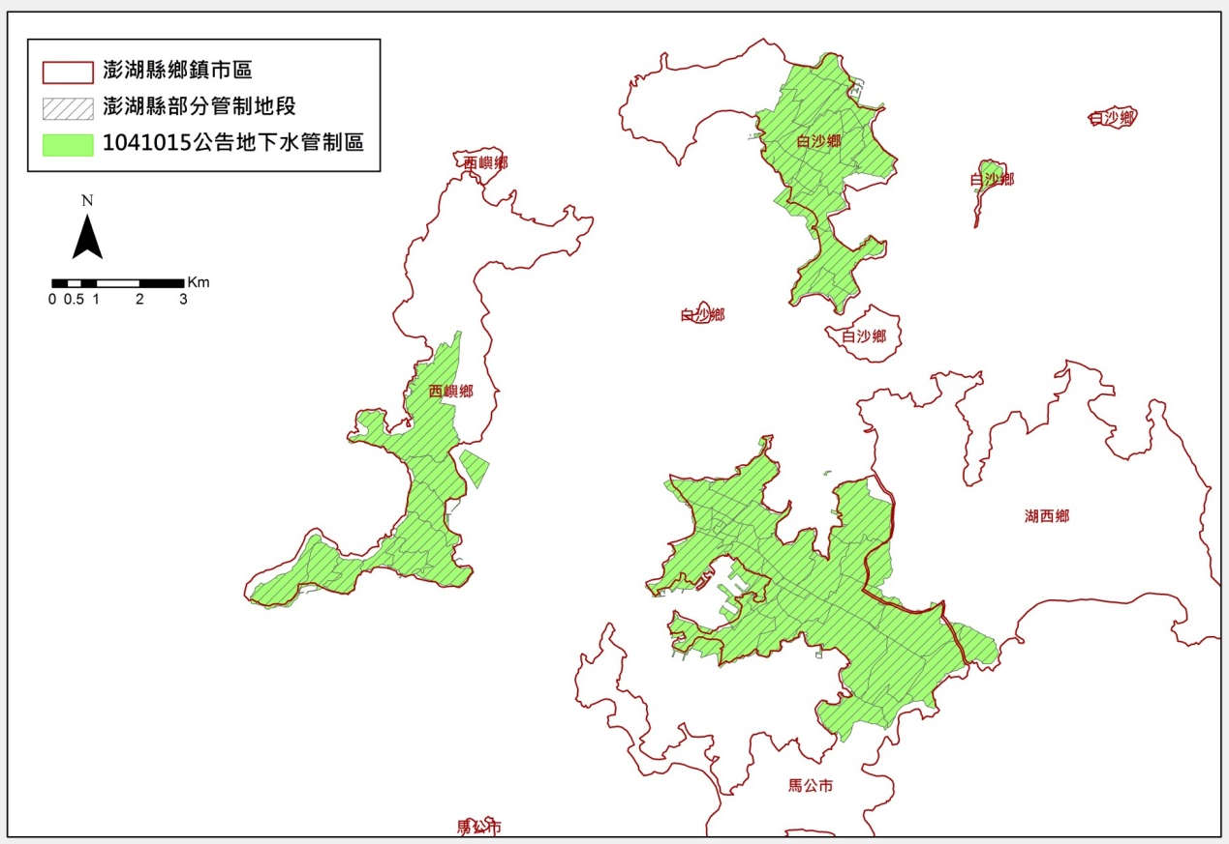
圖1 澎湖地區106年重新檢討管制範圍劃設成果圖

